
Subsecretaría de Servicios y País Digital

Manual de procedimientos Puntos Digitales

Índice
Manual de procedimientos de gestión de Puntos Digitales. 2
Objetivo 3
Alcance 3
Proceso general 3
. Glosario 3
Roles / Funciones 3
Dirección del Programa (Dirección) 3
Lineamientos y Políticas de Procedimiento 8
Ciclos y flujo de trabajo 8
Orígenes de los requerimientos 8
Proceso general de gestión de la Dirección de Servicios Tecnológicos y País Digital: 8
Detalle de los procedimientos 9

Manual de procedimientos de gestión de Puntos Digitales.

Objetivo
Establecer y describir las actividades de la Dirección de Soluciones Tecnológicas de País Digital dependiente de la Subsecretaría de Servicios y País Digital (en adelante, “SSSYPD”), con el fin de asegurar la unidad de criterios de todos los participantes en los distintos procesos y asegurar el cumplimiento en todas las etapas de los mismos.

Alcance
El presente manual aplica a las actividades de la Dirección de Soluciones Tecnológicas de País Digital (DSTPD) desarrolladas para la puesta en marcha, mantenimiento y seguimiento del Programa Punto Digital, dependiente de la SSSYPD.

Proceso general
La DSTPD cumple con distintos procedimientos para el proceso global de implementación de nuevos puntos digitales, así como también para el mantenimiento y monitoreo de los mismos.
A continuación, se presenta el proceso general aplicado por la DSTPD.

. Glosario
Requerimiento | Información que explica detalladamente las necesidades / razones por las cuales se solicita.
Recepción y registro de solicitudes | Acción de registrar las solicitudes de nuevos puntos digitales y/o acciones de mantenimiento de los mismos.

Roles / Funciones

Dirección del Programa (Dirección)
Objetivos generales:
Responsable del programa Punto Digital, quien define y coordina las tareas y acciones de las cinco áreas que componen la dirección. Alinea la ejecución de los proyectos de los coordinadores con la visión, misión y estrategia del programa.
Actividades / tareas de los procesos documentados:
Indica las solicitudes recibidas para los Puntos Digitales, indicando la prioridad asignada. Define fechas de inauguración y procede de acuerdo a los protocolos elegidos.

Equipo de Proyectos
Coordinación
Objetivos generales:
Contacto con la dirección del programa para el análisis y evaluación de las solicitudes de nuevos proyectos. Asignación de proyectos a los analistas.
Realización de reuniones iniciales con los municipios.
Seguimiento y evaluación de procesos de trabajo del equipo.
Gestión de inauguraciones. Análisis y evaluación de procesos de trabajo de mudanza y puesta en valor.
Actividades / tareas de los procesos documentados:
Participa y asiste a los analistas en las tareas y proyectos asignados. Valida lo realizado por los analistas. Realiza las solicitudes de equipamiento y de instalación a las otras áreas de Punto Digital. Registra su cumplimiento.

Analistas de Proyectos (Analistas)
Objetivos generales:
Seguimiento, análisis y evaluación de los proyectos de implementación de nuevos puntos digitales. Participación en el armado de inauguraciones. Acompañamiento y ejecución de procesos de puesta en valor y mudanzas de los puntos digitales. Gestión de logística de viaje para los equipos instaladores.
Actividades / tareas de los procesos documentados:
Organiza y analiza la información de las solicitudes de Puntos Digitales, dando respuesta a los municipios.
Clasifica y analiza documentación de Punto Digital, de los espacios y de la obra que es necesaria para la instalación física del espacio. Da seguimiento de plazos y cumplimiento. Entrevistas y capacitaciones para los equipos de trabajo de los Puntos Digitales.
Organiza el trabajo requerido para la instalación de un Punto Digital, incluyendo el cronograma y la logística, y toda la información pertinente a las otras áreas del programa (traslados, hospedajes, traslados, etc.). Realiza un seguimiento de los pendientes luego de las instalaciones para garantizar su cumplimiento.
Confecciona y mantiene actualizado el listado de Puntos Digitales listos para inaugurar, y envía la documentación y contenido necesario al municipio para la ceremonia de acuerdo al protocolo elegido, comunicando las fechas finales a la Dirección del programa.

Equipo de Gestión de Stock (Stock)
Coordinación
Objetivos generales:
Coordina, gestiona y administra los bienes adquiridos para la implementación del Programa Punto Digital.
Registro, resguardo y trazabilidad de bienes: Gestiona y coordina con proveedores de bienes y logísticos el registro y distribución de mobiliario, artículos tecnológicos y cartelería para nuevas instalaciones del PPD.
Actividades / tareas de los procesos documentados:
Participa y asiste a los analistas en la gestión con el proveedor de logística y otros equipos del PPD para el movimiento de los bienes para nuevas instalaciones o recambio de equipamiento. Controla su trazabilidad y cumplimiento.
Analistas de Stock
Objetivos generales:
Recepta y motoriza pedidos de equipamiento, cartelería, material gráfico, mobiliario, etc.
Gestionar los movimientos de stock y configurar equipos informáticos para el envío.
Actividades/ tareas de los procesos documentados:
Verifica disponibilidades y estado previo al envío. Realiza las configuraciones que se requieran previas a la instalación de los equipos. Registra los datos del equipamiento y confecciona los remitos y solicitudes para su envío y entrega. Notifica a todas las áreas del programa de las solicitudes y entregas.
Recepción y archivado de comprobantes conformados por usuarios finales.

Equipo de Soporte Técnico TIC (Soporte)
Coordinación
Objetivos generales:
Coordina y organiza el trabajo del equipo de Soporte Técnico de acuerdo a la estrategia de la Dirección de Punto Digital en lo referente a equipos tecnológicos, informáticos y sus sistemas. Asigna el personal necesario para llevar a cabo los proyectos del área gestionando los recursos humanos y técnicos para la implementación, mantenimiento y renovación de soluciones informáticas. Propone acciones para la implementación y correcto funcionamiento y seguridad de los equipos tecnológicos del programa. Informa de los avances y metas a la Dirección de Punto Digital.
Actividades / tareas de los procesos documentados:
Lleva el registro de solicitud de instalaciones y propone su cronograma de trabajo, administrando la disponibilidad de los técnicos instaladores.
Completa la logística de las instalaciones, coordinando los tiempos y proponiendo acciones en cada una de ellas. Inicia las solicitudes de viáticos y controla su aprobación.

Instalaciones
Objetivos generales:
Realiza las instalaciones técnicas de los Puntos Digitales, aplicando acciones para su correcta puesta en marcha y la de todos los dispositivos electrónicos e informáticos, así como sus sistemas.
Actividades / tareas de los procesos documentados:
Ejecuta la instalación presencial, organizando con los equipos de trabajo de los Puntos Digitales las acciones y tiempos necesarios para completar la puesta en marcha. Realiza el registro fotográfico y el reporte final de instalación.
Realiza las instalaciones y configuraciones necesarias de los equipos tecnológicos e informáticos para su correcto funcionamiento. Realiza el registro fotográfico y el reporte final de instalación el cual comunica a las áreas del programa.
Recomiendan las visitas técnicas o los cambios de equipamiento según se considere para resolver las solicitudes o reclamos reportados por la coordinación de los Puntos Digitales.

Ingeniería
Objetivos generales:
Análisis, desarrollo e implementación de soluciones y sistemas para la correcta instalación y óptimo funcionamiento de los equipos informáticos del programa y las áreas que lo componen.
Asistencia remota para resolución de incidentes o solicitudes en los Puntos Digitales de Nivel 2.
Actividades / tareas de los procesos documentados:
Como nivel 2, brinda asistencia a los Puntos Digitales buscando alternativas para la asistencia remota. Brinda propuestas o soluciones para la revisión y resolución de las fallas reportadas. También están a cargo de los reportes que representen problemas o sean fallas generales.

Soporte a usuario

Objetivos generales:
Atender los requerimientos relacionados a las tecnologías de la información y las comunicaciones gestionando la asistencia remota y la resolución de incidencias, problemas y solicitudes. (Asistencia remota de nivel 1).
Actividades / tareas de los procesos documentados:
Realiza los análisis y soportes remotos para solucionar incidencias o cumplimentar solicitudes informáticas y tecnológicas informadas por los coordinadores de los Puntos Digitales. Brinda las respuestas con soluciones/resoluciones/comunicaciones correspondientes a las áreas de acuerdo a las decisiones tomadas por el área de Soporte Técnico.

Equipo de Imagen
Coordinación
Objetivos generales:
Coordina los envíos e instalaciones presenciales y remotas realizadas de la cartelería exterior e interior de los Puntos Digitales. Evaluación de proyectos para llevar a cabo un envío acorde a cada caso, análisis y envío de reposición.
Actividades / tareas de los procesos documentados:
Lleva el registro de solicitud de instalaciones y propone su cronograma de trabajo, administrando la disponibilidad de los instaladores.
Completa la logística de las instalaciones, coordinando los tiempos y proponiendo acciones en cada una de ellas. Inicia las solicitudes de viáticos y controla su aprobación. Propone la disposición y tipo de cartelería a instalar en cada Punto Digital. Informa de los avances y metas a la Dirección del programa.

Instalaciones
Objetivos generales:
Realizar las instalaciones presenciales solicitadas en los Puntos Digitales de todo el país, seguimiento del estado de las mismas, contacto con coordinadores de los Puntos para concretar el proyecto.
Actividades / tareas de los procesos documentados:
Ejecuta la instalación presencial, organizando con los equipos de trabajo de los Puntos Digitales las acciones y tiempos necesarios para completar la puesta en marcha. Realiza el registro fotográfico y el reporte final de instalación el cual comunica a las áreas del programa.

Equipo de Monitoreo y Vinculación (Monitoreo)
Coordinación
Objetivos generales:
Evalúa el funcionamiento del Programa Punto Digital y el cumplimiento de los objetivos pautados por la Dirección. Organiza capacitaciones y actividades en articulación con organismos nacionales y provinciales. Propone acciones de mejora continua tras la evaluación de acciones implementadas. Elabora manuales y piezas de capacitación para coordinadoras y coordinadores locales. Informa de los avances y metas a la Dirección del programa.
Actividades / tareas de los procesos documentados:
Asignación del vinculador asignado a los nuevos Puntos Digitales, así como en las plataformas digitales de uso del área (Galileo).

Analistas de Monitoreo (Vinculadores)
Objetivos generales:
Tiene contacto diario con los equipos de trabajo que gestionan localmente los Puntos Digitales. Releva información para evaluar el desempeño de los Puntos Digitales respecto de los principales objetivos del Programa. Monitorea virtual y presencialmente, uso de los espacios, asistentes, actividades.
Actividades / tareas de los procesos documentados:
Responsables de la carga de la información del Punto Digital y sus coordinadores en las bases de datos y plataformas digitales.
Carga de grillas de cursos y capacitaciones y capacitación a los coordinadores.

Lineamientos y Políticas de Procedimiento
- Toda actividad a desarrollarse por el equipo de la DSTYPD debe cumplirse conforme al presente proceso general y los procedimientos que de este se desprenden.

Ciclos y flujo de trabajo

Orígenes de los requerimientos
Los requerimientos se ingresan mediante la recepción y registro de solicitudes desde diferentes orígenes:

- Requerimiento de Autoridad Superior competente (AS).
- Requerimiento de Terceras Partes. (TP).
- Requerimiento Interno de la SSSYPD (RI).

Proceso general de gestión de la Dirección de Servicios Tecnológicos y País Digital:
Se describe a continuación el proceso general del cual se desprenden los distintos procedimientos específicos dependiendo de la etapa y/o el tipo de requerimiento:

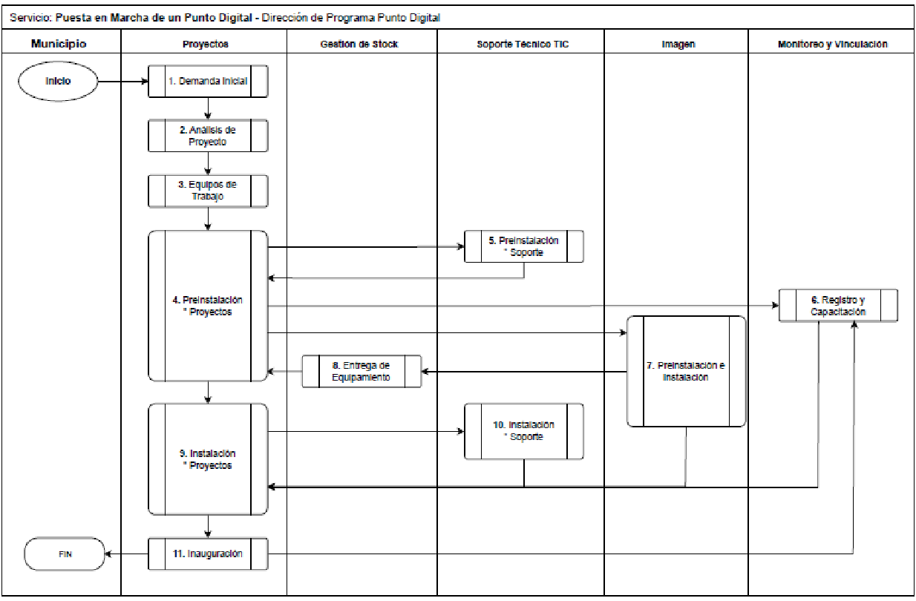

A fin de facilitar la distribución de las actividades, los procedimientos se encuentran documentados de forma independiente, pero manteniendo la relación con los procesos previos y posteriores.

Detalle de los procedimientos
Se listan en el orden que se ejecutan y se referencia el equipo que desarrolla las actividades de cada proceso a fin de facilitar el entendimiento, así como también la revisión y mantenimiento de los mismos,

Servicio de Puesta en Marcha de un Punto Digital
 | Equipo | Proceso
1. | Proyectos | Gestión de la demanda de Puntos Digitales
2. | Proyectos | Análisis de proyectos
3. | Proyectos | Designación de equipo de trabajo
4. | Proyectos | Preinstalación
5. | Soporte Técnico TIC | Preinstalación
6. | Monitoreo y vinculación | Registro y capacitación
7. | Imagen | Pre-instalación e instalación
8. | Stock | Entrega de equipamiento
9. | Proyectos | Instalación
10. | Soporte Técnico TIC | Instalación
11. | Proyectos | Inauguración

Procedimientos de seguimiento y soporte a Puntos Digitales

Como parte de las actividades de la DSTYPD, se realizan distintos procesos destinados al soporte y seguimiento de los Puntos Digitales.

 | Equipo | Proceso
A. | Soporte Técnico TIC | Soporte Técnico
B. | Imagen | Reemplazo cartelería
C. | Gestión de Stock | Cambio o Reequipamiento

